

ÅRSMELDING 2025
NATURVERNFORBUNDET I KRISTIANSUND OG AVERØY

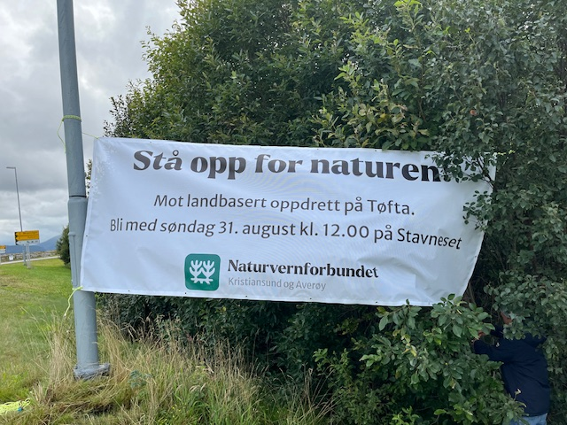
Dette bildet ble tatt i forbindelse med markedsføring av Stå opp for naturen dagen 31.08.

Prioriterte saker
Årsmøtet la ingen føringer for aktiviteter i lokallaget for 2025.Vi har prioritert miljøpolitisk arbeid og hatt ett arrangement.

Organisatorisk

Årsmøte
Årsmøtet ble avholdt på Hagelin, den 25.02 2025.
Møtet startet med det ordinære årsmøtet gjennomført med behandling av blant annet regnskap, årsmelding og valg. Det var ca.20 medlemmer til stede på årsmøtet. Protokollen fra årsmøtet kan ettersendes om ønskelig. Etter årsmøtet holdt Trond Oskars fra Møreforskning et engasjerende foredrag om kaldtvannskoraller i nærområdet og påvirkning på disse fra bl.a. industri.

Styret
Styret har hatt 11 styremøter i 2025, og har bestått av:

Leder: Astrid Straumbotn
Kasserer: Ågot Ligaarden
Sekretær: Cathrine Bowitz
Styremedlem: Ida Gammelsæter
Styremedlem: Øyvind Betten
Styremedlem: Marius Ibs-Øien Hansen
Vare: Lars Ola Fiske
Vara: Karstein Yttervik

Valgkomite: Johan Schmedling, Inger Aarsund Kristiansen, Sissel Snilstveit Hoem
Revisor: Johan Schmedling

Medlemmer
Naturvernforbundet hadde pr 31.12.2025 136 medlemmer.
Dette er en økning på 7 medlemmer sammenlignet med 2024. Totalt antall innregistrerte nye medlemmer i 2025 var 18.

Inkludering og rekruttering

Naturvernforbundet skal fram mot 2030 jobbe for å bli en bred folkebevegelse for natur og klima. I lokallaget har vi arbeidet med inkludering og rekruttering ved å blant annet:
- Å være synlig i media (leserinnlegg Tøfta/innbyggerinitiativ)
- Arrangere «Stå opp for naturen» dag 31.08
- Informert på FB side bevar Tøfta/Stavneset, informert på lokallagets nettside

Temagrupper
Lokallaget har ikke hatt temagrupper

Økonomi
I 2025 endte vi med et overskudd på kroner 6493.

Utvikling i lagets egenkapital:
31. desember 2024: 91358 kroner
31. desember 2025: 97850 kroner

Miljøpolitisk arbeid
Naturvernforbundet i Kristiansund og Averøy har jobbet med følgende prioriterte saker i 2025.

Klage på akvakulturtillatelse gitt til Averøy Seafood-Tøfta
Vi har sammen med Naturvernforbundet sentralt klaget på akvakultur-tillatelse gitt av Møre og Romsdal fylke til Averøy seafood. Klagen ble sendt 19.12.2025. Klageinstans: Fiskeridirektoratet.

Klage på utslipptillatelse gitt til Averøy Seafood-Tøfta
Vår tidligere klage (fra 2024) på tillatelse til Averøyseafood AS for svært store utslipp av næringssalter og slam til fjordområder med koraller og god miljøtilstand, fra lakseoppdrett på land, Tøfta i Averøy, ble delvis imøtesett av Miljødirektoratet som 23.04.2025 opphevet vedtaket fattet av statsforvalter 19.06.2024 om tillatelse til 30.000 tonn/år, tilsa vedtak om 10.000 tonn/pr. år som gjeldende og sendte saken tilbake til statsforvalteren for ny behandling av innkomne klager. Statsforvalteren så ingen grunn til å behandle saken på nytt og sendte saken videre til Miljødirektoratet for endelig avgjørelse.

Klage på kommunalt vedtak om utvidelse av Løkkemyra handelspark
Like før jul fikk vi melding om medhold i klage på kommunalt vedtak om utvidelse av Løkkemyra handelspark. Hurra for bevaring av Stabeldammen!
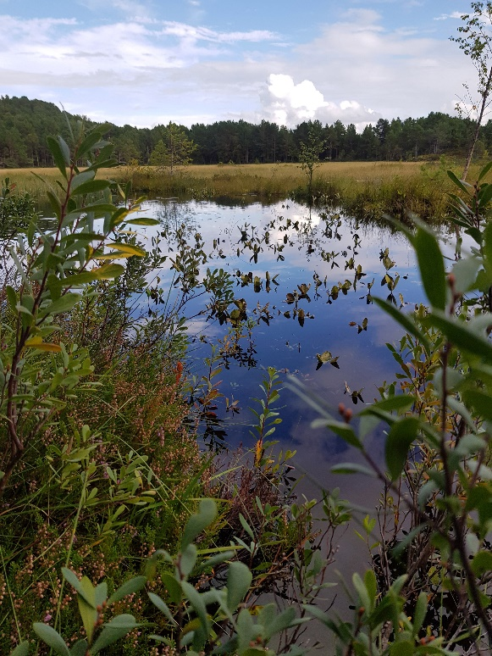
(Stabeldammen, foto: Cathrine Bowitz)

Innspill Hydrogenanlegg Vestbase
Lokallaget har gitt innspill i forbindelse med kommunal høringsprosess for etablering av Hydrogenanlegg på Vestbase.

Innbyggerinitiativ omregulering av Tøfta til NLF-område
Lokallaget har satt i gang et innbyggerinitiativ for omregulering av Tøfta tilbake til LNF-område. 163 har skrevet under på dette innbyggerinitiativet. Initiativet sendes til kommunen for politisk behandling etter 18. februar.

Spørsmål i Stortingets spørretime
Lokallaget har gjennom dialog med SV ytret ønske om å ta opp Tøfta saken i Stortingets spørretime. Forslag til spørsmål har blitt formulert og det er planlagt møte/omvisning med Lars Haltbrekken i forbindelse med til Møre og Romsdal i mars, for å orientere om saken.

Arrangementer

Lokallaget har arrangert
Lokallaget hadde ett arrangement i 2025.
- 31. august: Stå opp for naturen dag Stavneset/Tøfta. Geir Gaarder fra miljøfaglig utredning og dykker og undervannsfotograf Nils Aukan bidro med henholdvis botanisk vandring og bildefremvisning av livet i havet ved Stavneset. Ett tjuetalls deltakere møtte opp. Filmfotograf Heine Schølberg fra Festspillene i Kristiansund gjorde filmopptak til bruk under framføringen av stykket «Messe for en såret jord».

Lokallaget har deltatt på følgende arrangementer
Skriv om arrangementer dere har deltatt på:
- Fylkesårsmøte, Molde i mars

Aktivitet i media
Naturvernforbundet i Kristiansund og Averøy har vært synlige i media i året som har gått, og har blant annet hatt følgende medieoppslag/leserbrev på trykk:
- Leserinnlegg i TK og nordmørsposten
- Invitasjon til Stå opp for naturen dag
- Innbyggerinitiativ
- Markedføring av arrangementene på FB gruppa «Bevar Tøfta/Stavneset» som friluftsområde

